大成國中4Q快樂成長班招生簡章
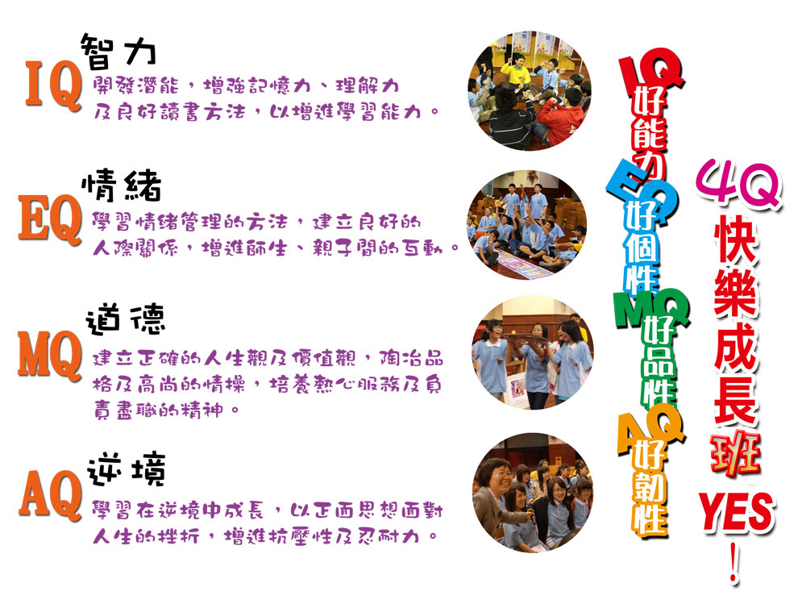
常言道：『讀書靠IQ，工作靠EQ』，除此之外還有很重要的MQ與AQ，合稱為4Q。4Q所提倡的4個面向，是全方位的人格教育，是新人生價值觀，也是終生努力的指標。

本校特別與崇禮文化教育基金會4Q 教育推廣中心，合辦『4Q快樂成長班』與『家長親職教育班』，教學與活動完全免費。課程由任職於教育界的教師、教授為傳題人員，同時招募附近大學或高中志工帶動成長班。誠摯邀請各位家長帶著您的孩子共襄盛舉，協助貴子弟度過成長關鍵時期，向健康快樂的人生邁進，迎向二十一世紀的種種挑戰。
活動時間：104年3/29、4/12、5/31、6/28（星期日）上午9:00～12:00
活動地點：大成國中科學館 (家長班)、樂群館活動中心(成長班)
主辦單位：大成國中、財團法人崇德文教基金會、崇禮文教基金會4Q 教育推廣中心
報名方式：在1/27前填妥資料請家長簽名後繳交班級導師轉交教務處施宏彬老師彙整。
◎成長班不限年級，但為確保活動品質，名額限定60名，以送達教務處順序決定。
報名表請沿線剪下繳交班級導師轉教務處施宏彬老師彙整，謝謝！

大成國中4Q快樂成長班招生報名表 報名序號：
班級 | 姓 名 | 性別 | 參加 | 家長姓名及電話 | 家長參加 | 家長簽名
 |  |  | □是□否 |  | □是  □否
 |  |  | □是□否
第一次活動時地: 104年3月29 日(日)早上8點40分在科學館視聽教室(家長亦可單獨報名)

